Nama : Fikri Zaki Haiqal

Nim : L200170079

**Percobaan 2**

SQL

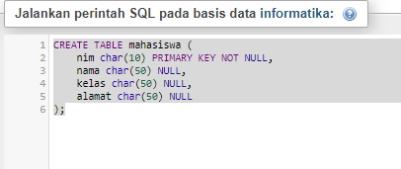

Hasil :

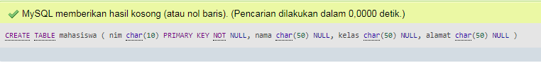

**Percobaan 3**

SQL

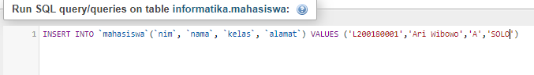

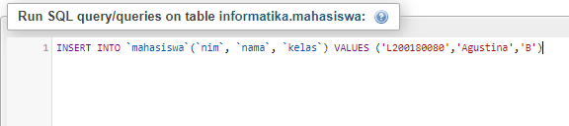

Hasil

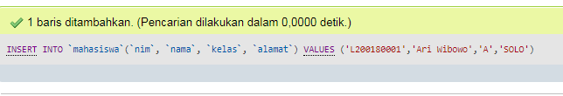

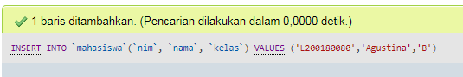

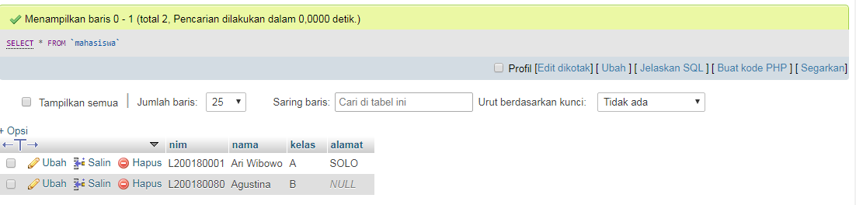

**Percobaan 4**

SQL  
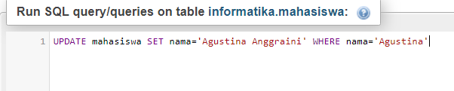

Hasil

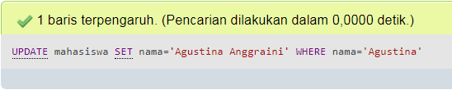

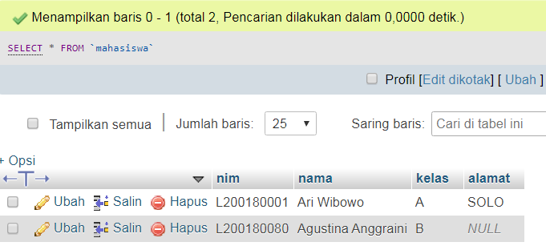

**Percobaan 5**

SQL

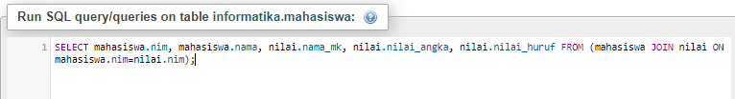

Hasil

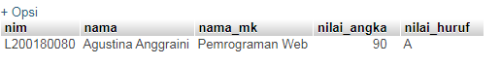

**Percobaan 6**

SQL

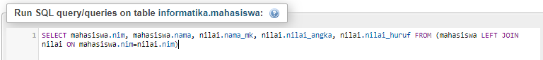

Hasil

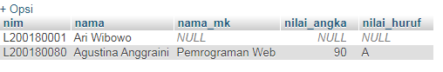

**Percobaan 7**

SQL

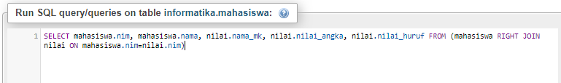

Hasil

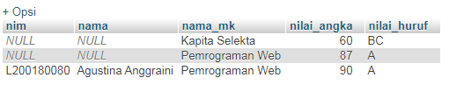

**Percobaan 8**

SQL

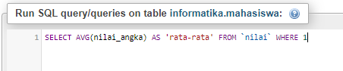

Hasil



**Percobaan 9**

SQL

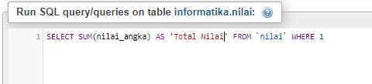

Hasil



**Percobaan 10**

SQL

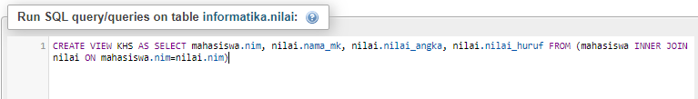

Hasil



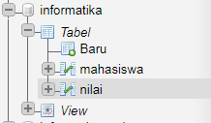

SQL

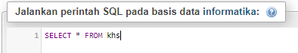

Hasil

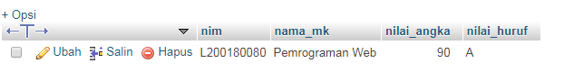

**TUGAS**

1. Jawaban Nomor Satu :

* **SELECT**

Digunakan untuk SELECTing data dalam sebuah table

* **JOIN**

Join merupakan perintah untuk menampilkan semua data yang mempunyai nilai sama, kita bisa lihat pada perintah ON rsh_motor.id_brand = rsh_brand.id yang artinya data yang ditampilkan adalah data yang sama dan berhubungan antara id_brand yang ada pada tabel rsh_motor dengan id pada tabel rsh_brand . Berikut adalah hasil dari Inner Join tabel.

* **LEFT JOIN**

Left Join merupakan cara menghubungkan tabel dan menampilkan semua data (kiri) pada tabel yang tidak berhubungan, sedangkan data yang kosong akan bernilai NULL.

* **RIGHT** **JOIN**

Right Join, fungsi ini hampir sama dengan fungsi Left Join ataupun kebalikannya, dimana Right Join akan menghubungkan tabel dan menampilkan semua data (kanan) pada tabel yang tidak berhubungan, dan data yang kosong akan bernilai NULL.

* **AVG**

Digunakan untuk menghitung rata-rata nilai data pada suatu kolom yang terdapat di table didalam database

* **SUM**
* Digunakan untuk menghitung jumlah nilai data pada suatu kolom yang terdapat di table didalam database

1. Jawaban Nomor 2

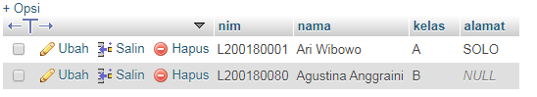

(Sebelum di edit)

SQL

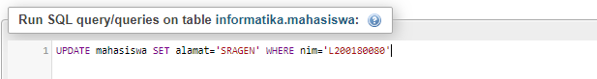

Hasil

